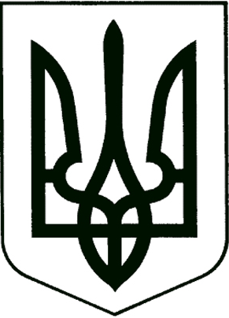

УКРАЇНА

Прилуцька міська рада
Чернігівська область
Управління освіти

Н А К А З
м. Прилуки

22.07. 2024 № 70

Про проведення інвентаризацій

В зв’язку з проведенням планової ревізії фінансово-господарської діяльності Управлінням Північного офісу Держаудитслужби в Чернігівській області

Н А К А З У Ю :

1.Створити комісію для проведення інвентаризації у складі:
Правосуд
Олександр Михайлович – начальник управління освіти, голова комісії;
Ступак
Вікторія Володимирівна- головний бухгалтер управління освіти, член комісії;
Печена
Тетяна Анатоліївна-заступник головного бухгалтера управління освіти, член комісії;
Антипенко
Тетяна Василівна – бухгалтер управління освіти, член комісії;
2.Комісії для проведення інвентаризації:
2.1. В разі потреби проводити обстеження об’єктів закладів управління освіти з оформленням актів, станом на дату їх обстеження.
2.2.Проводити вибіркові інвентаризації товаро-матеріальних ,грошових цінностей та підзвітних осіб в закладах управління освіти ,
3.Контроль за виконанням даного наказу залишаю за собою.

Заступник начальника управління освіти Валентина ХОДЮК

